INDICAÇÃO Nº 5372/2017

Sugere ao Poder Executivo Municipal reforço em pinturas de solo de Pare na rua Oscar Passuelo, no bairro Jardim Orquídeas, neste município.

Excelentíssimo Senhor Prefeito Municipal,

Nos termos do Art. 108 do Regimento Interno desta Casa de Leis, dirijo-me a Vossa Excelência para sugerir que, por intermédio do Setor competente, seja executada reforço em pinturas de solo de de Pare na rua Oscar Passuelo, no bairro Jardim Orquídeas, neste município..

Justificativa:

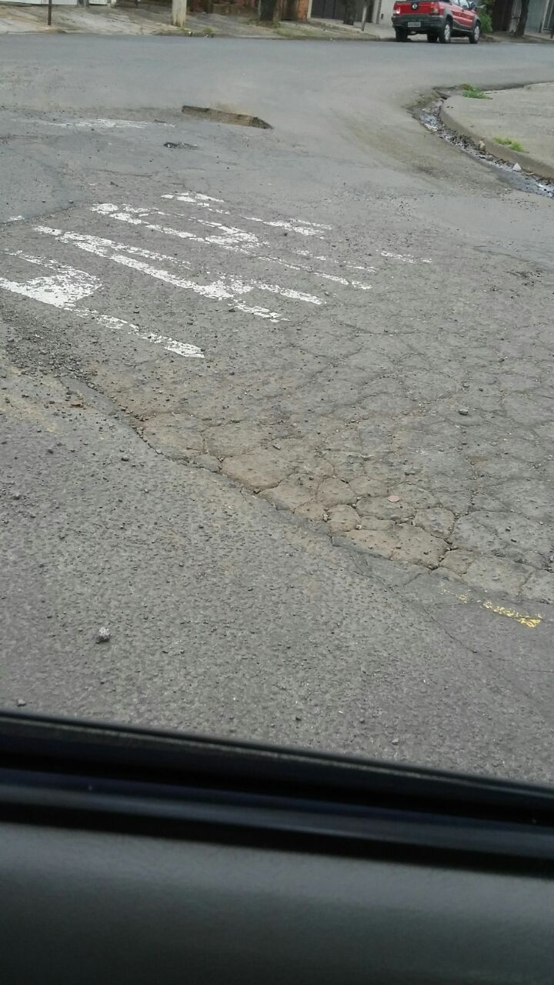

Conforme reivindicação da população do bairro Jardim Orquídeas, este vereador solicita reforço de pintura de solo de trânsito no endereço supracitado, uma vez que a pintura encontra-se apagada, o que pode vir a ocasionar acidentes de trânsito e outras ocorrências.

Plenário “Dr. Tancredo Neves”, em 20 de junho de 2.017.

Isac Garcia Sorrillo

“Isac Motorista”

-vereador-

